Пасха. Празднично кругом.
Чистотой сверкает дом.
Вербы на столе и пасха…
Так светло и так прекрасно!
Яйца крашеные всюду,
И кулич стоит на блюде…
Мама в фартуке из ситца
Приглашает всех садиться
И отведать угощение
В честь Христова воскресения. (Галина Антипина)

Мы с ребятами средней группы №3 не могли обойти этот великий праздник. В беседах дети рассказали своё видение этого праздника. А в нашей полюбившейся творческой мастерской слепили куличи из солёного теста и даже вышивали яйца. В итоге наших посиделок была оформлена замечательная выставка детских работ.
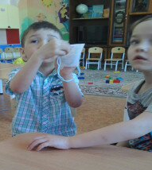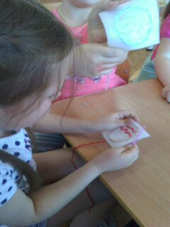
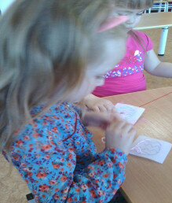
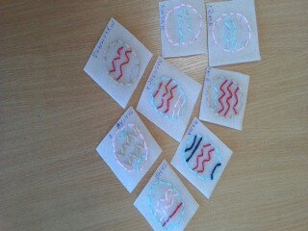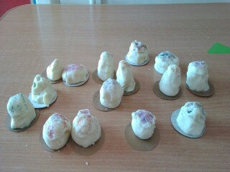
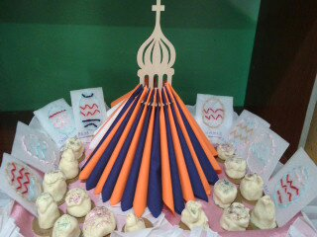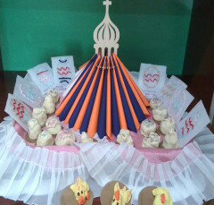

Подготовила воспитатель: Файзулина А.В.

